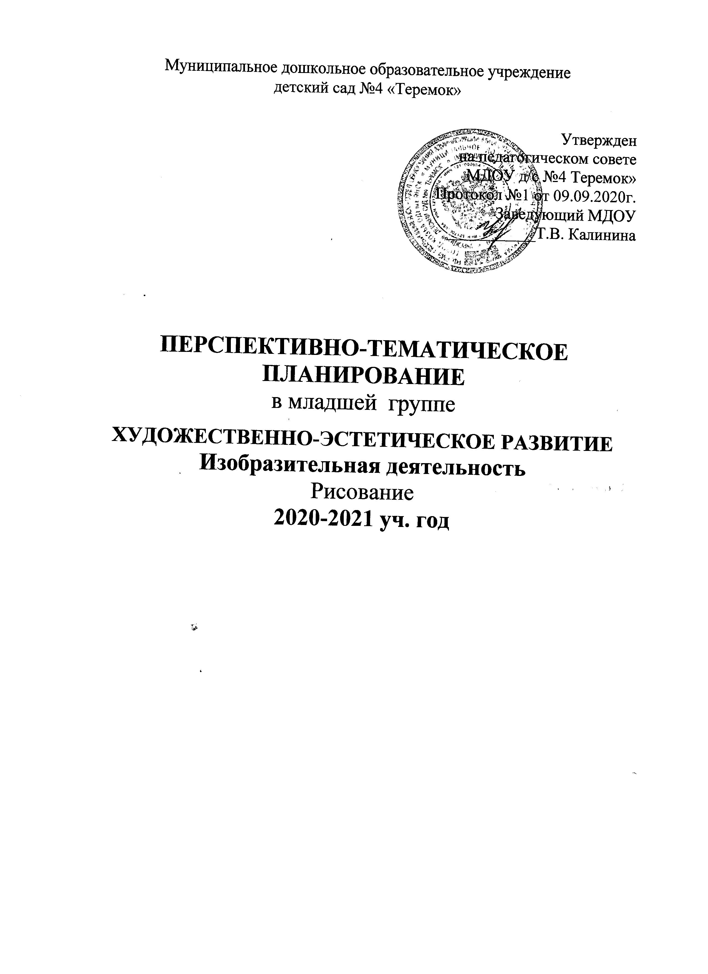
Муниципальное дошкольное образовательное учреждение
детский сад №4 «Теремок»

Утвержден
на педагогическом совете
МДОУ д/с №4 Теремок»
Протокол №1 от 09.09.2020г.
Заведующий МДОУ
___________Т.В. Калинина

ПЕРСПЕКТИВНО-ТЕМАТИЧЕСКОЕ ПЛАНИРОВАНИЕ
в младшей группе
ХУДОЖЕСТВЕННО-ЭСТЕТИЧЕСКОЕ РАЗВИТИЕ
Изобразительная деятельность
Рисование
2020-2021 уч. год

Тема | № | Виды непосредственно образовательной деятельности | Период | Итоговое мероприятие
«До свидания, лето, здравствуй, детский сад!» | 1 | Мониторинг | 01.09.20-04.09.20. | Фотовыставка « Я в детском саду».
«Осень» | 2 | Мониторинг | 07.09.20. – 11.09.20 | «Осенний праздник».
«Осень» | 3 | Тема: Знакомство с карандашом и бумагой. (Т.С.Комарова Изобразительна деятельность в детском саду. Младшая группа. стр. 45)  Учить детей рисовать карандашами. Обучать правильно держать карандаш, вести им по бумаге, не нажимая слишком сильно. Обращать внимание на следы, оставляемые карандашом на бумаге. Обучать видеть сходство штрихов с предметами. Воспитывать желание рисовать. | 14.09.20– 18.09.20 | «Осенний праздник».
«Осень» | 4 | Тема: Идет дождь.( Т.С.Комарова Изобразительная деятельность в детском саду. Младшая группа. стр. 46) Обучать детей передавать в рисунке впечатления от окружающей жизни, рисовать короткие штрихи и линии, правильно держать карандаш, видеть в рисунке образ явления. Развивать желание рисовать. | 21.09.20– 25.09.20 | «Осенний праздник».
«Я и моя семья» | 5 | Тема: Привяжем к шарикам цветные ниточки. (Т.С.Комарова Изобразительная деятельность в детском саду. Младшая группа. стр. 48)  Учить детей правильно держать карандаш, рисовать прямые линии сверху вниз, вести линии неотрывно | 28.09.20 – 02.10.20 | Оформление альбома «Моя семья».
«Я и моя семья» | 6 | Тема: Красивые лесенки. (Т.С.Комарова Изобразительная деятельность в детском саду. Младшая группа. стр. 49)  Учить детей рисовать линии сверху вниз, проводить их прямо, не останавливаясь, учить набирать краску на кисть, обмакивать ее всем ворсом в краску, убирать лишнюю краску о край баночки, промывать кисть в воде, сушить кисть о салфетку, продолжать знакомить с цветами. | 05.10.20 – 09.10.20 | Оформление альбома «Моя семья».
«Мой дом – мой город» | 7 | Тема: Колечки( Т.С.Комарова Изобразительная деятельность в детском саду. Младшая группа. стр. 55) Обучать детей правильно держать карандаш, передавать в рисунке округлую форму, отрабатывать кругообразное движение руки. Обучать использовать карандаши разного цвета. Развивать восприятие цвета. Закреплять знание о цвете. | 12.10.20– 16.10.20 | Выставка ко дню республики.
«Мой дом – мой город» | 8 | Тема: Разноцветный ковер из листьев. (Т.С.Комарова Изобразительная деятельность в детском саду. Младшая группа. стр. 52)  Развивать эстетическое восприятие, формировать образные представления. Учить правильно держать кисть и опускать ее в краску; учить изображать листочки способом примакивания. | 19.10.20 – 23.10.20 | Выставка ко дню республики.
«Мой дом – мой город» | 9 | Тема: Цветные клубочки. ( Т.С.Комарова Изобразительная деятельность в детском саду. Младшая группа. стр. 53) Учить детей рисовать слитные линии круговыми движениями, не отрывая карандаша от бумаги; побуждать использовать карандаши разных цветов; обращать внимание детей на красоту разноцветных изображений. | 26.10.20 – 30.10.20 | Выставка ко дню республики.
«Мой дом – мой город» | 10 | Тема: Рисование по замыслу. (Т.С.Комарова Изобразительная деятельность в детском саду. Младшая группа.стр. 59) Продолжать обучать задумывать содержание своего рисунка. Закреплять ранее усвоенные умения и навыки в рисовании красками. Воспитывать у детей желание рассматривать рисунки и радоваться им. Развивать цветовое восприятие, творчество. | 02.11.20 – 06..11.20 | Выставка ко дню республики.
«Мой дом – мой город» | 11 | Тема: Красивые воздушные шары (мячи). (Т.С.Комарова Изобразительная деятельность в детском саду. Младшая группа. стр. 60)  Учить рисовать предметы круглой формы; учить правильно держать карандаш, побуждать использовать карандаши разных цветов; прививать интерес к рисованию; вызвать положительное эмоциональное отношение к созданным изображениям. | 09.11.20 – 13.11.20 | Выставка ко дню республики.
«Новогодний праздник» | 12 | Тема: Разноцветные колеса. (Т.С.Комарова Изобразительная деятельность в детском саду. Младшая группа. стр. 60).  Учить рисовать предметы круглой формы неотрывным движением кисти ;закреплять умение промывать кисть; развивать восприятие цвета. Закрепить знание основных цветов. Учить детей рассматривать готовые работы. Учить радоваться своему творчеству. | 16.11.20 – 20.11.20 | Новогодний утренник
«Новогодний праздник» | 13 | Тема: Нарисуй что-то круглое.( Т.С.Комарова Изобразительная деятельность в детском саду. Младшая группа.стр. 63)  Упражнять в рисовании предметов круглой формы, закреплять умение пользоваться красками, правильно держать кисть, учить промывать кисть,  прежде чем набирать другую краску и по окончании работы промывать кисть. . Учить радоваться своему творчеству. | 23.11.20– 27.11.20 | Новогодний утренник
«Новогодний праздник» | 14 | Тема: Нарисуй, что хочешь красивое.Т.С.Комарова стр. 65  Вызвать желание рисовать карандашами; развивать умение самостоятельно задумывать содержание рисунка и выполнять свой замысел; учить радоваться своим рисункам и рисункам товарище й | 30.11.20 – 04.12.20 | Новогодний утренник
«Новогодний праздник» | 15 | Тема: Снежные комочки, большие и маленькие.( Т.С.Комарова Изобразительная деятельность в детском саду. Младшая группа. стр. 66)  Закреплять умение детей рисовать предметы круглой формы; учить правильным приемам закрашивания красками; учить повторять изображение, заполняя свободное пространство листа | 07.12.20– 11.12.20 | Новогодний утренник
«Новогодний праздник» | 16 | Тема: Деревья на нашем участке.( Т.С.Комарова Изобразительная деятельность в детском саду. Младшая группа.стр. 68)  Учить детей создавать в рисовании образ дерева; рисовать предметы, состоящие из прямых вертикальных и наклонных линий, располагать изображения по всему листу бумаги. Продолжать учить рисовать красками. | 14.12.20 – 18.12.20 | Новогодний утренник
«Новогодний праздник» | 17 | Тема: Елочка. (Т.С.Комарова Изобразительная деятельность в детском саду. Младшая группа.стр. 70)  Учить детей передавать в рисовании образ елочки; рисовать предметы состоящие из линий (прямых, наклонных); учить пользоваться краской и кистью( промывать ее в воде) | 21.12.20 – 25.12.20 | Новогодний утренник
«Зима» | 18 | Тема: Новогодняя елка с огоньками и шарами. (Т.С.Комарова Изобразительная деятельность в детском саду. Младшая группа.стр. 73)  Учить детей передавать в рисунке образ нарядной елочки; рисовать елку крупно, во весь лист, украшать ее, используя приемы примакивания, рисования крупных форм и линий. Развивать эстетическое восприятие, формировать образные представления. Познакомить с оттенками основных цветов( розовым и голубым). Вызвать чувство радости от красивых рисунков. | 11.01.21 – 15.01.21 | Зимние забавы
«Зима» | 19 | Тема: Знакомство с дымковской игрушкой. Рисование узоров.( Т.С.Комарова Изобразительная деятельность в детском саду. Младшая группа.стр. 71)  Познакомить с народными дымковскими игрушками, вызвать радость от рассматривания яркой, нарядной расписной игрушки. Обратить внимание детей на узоры, украшающие игрушки. Учить выделять и называть отдельные элементы узора, их цвет. | 18.01.21 – 22.01.21 | Зимние забавы
«Зима» | 20 | Тема: Украсим рукавичку.( Т.С.Комарова Изобразительная деятельность в детском саду. Младшая группа. стр. 74)  Учить детей рисовать по мотивам сказки «Рукавичка», создавать сказочный образ. Развивать воображение, творчество. Учить украшать предмет. Побуждать использовать при рисовании краски разных цветов, чисто промывать кисть и сушить ее о салфетку. | 25.01.21– 29.01.20 | Зимние забавы
«Зима» | 21 | Тема: Украсим дымковскую уточку. (Т.С.Комарова Изобразительная деятельность в детском саду. Младшая группа. стр. 75)  Продолжать знакомить детей с дымковской игрушкой. Учить выделять элементы росписи, наносить их на вырезанную из бумаги уточку. Вызывать радость от получившегося результата: от яркости, красоты дымковской игрушки | 01.02.21 – 05.02.21 | Зимние забавы
«День защитника Отечества» | 22 | Тема: Рисование по замыслу. (Т.С.Комарова Изобразительная деятельность в детском саду. Младшая группа. стр. 77 )  Учить детей задумывать содержание рисунка, использовать усвоенные приемы рисования. Учить заполнять изображениями весь лист. Вызывать желание рассматривать рисунки, обсуждать их: радоваться красочным изображениям, их разнообразию. | 08.02.21– 12.02.21 | Праздник, посвященный Дню защитника Отечества. Выставка поделок.
«День защитника Отечества» | 23 | Тема: Снеговик. (Т.С.Комарова Изобразительная деятельность в детском саду. Младшая группа. стр. 79)  Вызвать у детей желание создавать в рисунке образы снеговиков. Упражнять в рисовании предметов круглой формы. Продолжать учить передавать в рисунке строение предмета, состоящего из нескольких частей; закреплять навыки закрашивания круглой формы сверху вниз всем ворсом кисти. | 15.02.21 – 19.02.21
«День защитника Отечества» | 24 | Тема: Светит солнышко. (Т.С.Комарова Изобразительная деятельность в детском саду. Младшая группа. стр. 81)  Учить детей передавать в рисунке образ солнышка, сочетать округлую форму с прямыми и изогнутыми линиями; закреплять умение отжимать лишнюю краску о край розетки; учить дополнять рисунок изображениями; развивать самостоятельность и творчество. | 22.02.21– 26.02.21
«8 марта» | 25 | Тема: Самолеты летят. (Т.С.Комарова Изобразительная деятельность в детском саду. Младшая группа.стр. 82)  Закреплять умение рисовать предметы, состоящие из нескольких частей; проводить прямые линии в разных направлениях; учить передавать в рисунке образ предмет | 01.03.21 – 05.03.21 | Праздник, посвященный 8 Марта. Выставка поделок.
«8 марта» | 26 | Тема: Деревья в снегу. Т.С.Комарова стр. 83  Учить детей передавать в р рисунке картину зимы; упражнять в рисовании деревьев; учить располагать на листе несколько деревьев; закреплять умение промывать кисточку | 08.03.21 – 12.03.21 | Праздник, посвященный 8 Марта. Выставка поделок.
«Знакомство с народной культурой и традициями» | 27 | Тема: Флажки на ниточке. (Т.С.Комарова Изобразительная деятельность в детском саду. Младшая группа. стр86)  Учить детей рисовать предметы прямоугольной формы отдельными вертикальными и горизонтальными линиями; продолжать отрабатывать приемы рисования и закрашивания рисунков цветными карандашами. | 15.03.21 – 19.03.21 | Фольклорный праздник для детей.
«Знакомство с народной культурой и традициями» | 28 | Тема: Нарисуй, что хочешь красивое . Т.С.Комарова Изобразительная деятельность в детском саду. Младшая группа. стр 89) Развивать эстетическое восприятие; учить видеть и выделять красивые предметы, явления. Закреплять умение детей рисовать разными материалами, выбирая их по своему желанию. | 22.03.21 – 26.03.21 | Фольклорный праздник для детей.
«Знакомство с народной культурой и традициями» | 29 | Тема: Нарисуй предмет прямоугольной формы .  (Т.С.Комарова Изобразительная деятельность в детском саду. Младшая группа. стр 91) Учить детей самостоятельно задумывать содержание рисунка; применять полученные навыки изображения предметов прямоугольной формы; учить подбирать для рисунка карандаши нужных цветов. | 29.03.21 – 02.04.21 | Фольклорный праздник для детей.
«Весна» | 30 | Тема: Кубики стоят на столе (Т.С.Комарова Изобразительная деятельность в детском саду. Младшая группа.стр93) Упражнять детей в рисовании предметов квадратной формы. Закреплять умение аккуратно закрашивать изображение в одном направлении – сверху-вниз, не заходя за контур; располагать изображение по всему листу бумаги.. | 05.04.21 – 09.04.21 | Выставка ко Дню Земли
«Весна» | 31 | Тема: «Скворечник» или Домик для собаки. (Т.С.Комарова Изобразительная деятельность в детском саду. Младшая группа. Стр. 95)  Учить рисовать предмет состоящий из прямоугольной формы, круга, прямой крыши; правильно передавать относительную величину частей предмета. Закреплять приемы закрашивания | 12.04.21– 16.04.21 | Выставка ко Дню Земли
«Весна» | 32 | Тема: «Красивый коврик» Коллективная работа.  (Т.С.Комарова Изобразительная деятельность в детском саду. Младшая группа. Стр. 95) Упражнять детей в рисовании линий различного характера ( прямых, наклонных, волнистых). Учить пересекать линии; украшать квадратный лист бумаги разноцветными линиями, проведенными в разных направлениях. Учить радоваться коллективной работе. | 19.04.21 – 23.04.21 | Выставка ко Дню Земли
«Весна» | 33 | Тема: Одуванчик в траве. Красками. Т.С.Комарова Изобразительная деятельность в детском саду. Младшая группа.стр. 101) Вызывать у детей желание, передавать в рисунке красоту цветущего луга, форму цветов, отработать приемы рисования красками. Закреплять умение аккуратно промывать кисть. Учить радоваться своим рисункам. Развивать эстетическое восприятие, творческое воображение. | 26.04.21 – 30.04.21 | Выставка ко Дню Земли
«Весна» | 34 | Тема: Красивая тележка. (Т.С.Комарова Изобразительная деятельность в детском саду. Младшая группа.стр 97) Продолжать формировать умение изображать предмет, состоящий из нескольких частей прямоугольной и круглой формы. Упражнять в рисовании и закрашивании красками, поощрять умение выбирать краску по своему вкусу; дополнять рисунок деталями. | 03.05. 21– 07.05.21 | Выставка ко Дню Земли
«Лето» | 35 | Тема: По выбору детей Продолжать формировать у детей устойчивый интерес к рисованию. | 10. 05.21– 14.05.21 | Праздник «Лето»
«Лето» | 36 | Мониторинг | 17.05.21 – 21.05.21 | Праздник «Лето»
«Лето» | 37 | Тема «Картина о празднике» (Т.С.Комарова Изобразительная деятельность в детском саду. Младшая группа.стр 90) Продолжать развивать умение на основе полученных впечатлений определять содержание своего рисунка. Воспитовать самостоятельность, желание рисовать то, что понравилось. Упражнять в рисовании красками. Воспитывать положительное эмоциональное отношение к красивым изображениям. Развивать желание рассказывать о своем рисунке | 24.05.21  28.05.21 | Праздник «Лето»

Литература:
- Комарова Т.С. Изобразительная деятельность в детском саду: младшая группа. - М.: «Мозаика-Синтез», 2015. – 112с .

